Башортостан РеспубликаҺы  Илеш районы  муниципаль районының  Этәй ауыл советы  ауыл билӘмӘҺе советы |  |  |  |  | Совет сельского поселения  Итеевский сельсовет  муниципального района  илишевский район  Республики Башкортостан
 | (ЭТӘЙ АУЫЛ БИЛӘМӘҺЕ  СОВЕТЫ) |  |  | (СОВЕТ СЕЛЬСКОГО ПОСЕЛЕНИЯ  ИТЕЕВСКИЙ СЕЛЬСОВЕТ)

КАРАР РЕШЕНИЕ
24 апрель 2023 й. № 41 24 апреля 2023 г.
Этәй ауылы село Итеево

Об утверждении новой схемы избирательных округов
по выборам депутатов Совета сельского поселения
Итеевский сельсовет муниципального района
Илишевский район Республики Башкортостан

Рассмотрев и обсудив представленное решение территориальной избирательной комиссии муниципального района Илишевский район Республики Башкортостан от 14.04.2023 года № 71/10-5 «Об определении новой схемы избирательных округов для проведения выборов депутатов Совета сельского поселения Итеевский сельсовет муниципального района Илишевский район Республики Башкортостан», Совет сельского поселения Итеевский сельсовет муниципального района Илишевский район Республики Башкортостан Р Е Ш И Л:
1. В соответствии с частью 2 статьи 18 от 12.06.2002 года № 67-ФЗ Федеральным Законом «Об основных гарантиях избирательных прав и права на участие в референдуме граждан Российской Федерации» утвердить новую схему избирательных округов для проведения выборов депутатов Совета сельского поселения Итеевский сельсовет муниципального района Илишевский район Республики Башкортостан» (Прилагается).
2. Настоящее решение и схему избирательных округов по выборам депутатов Совета сельского поселения Итеевский сельсовет муниципального района Илишевский район Республики Башкортостан опубликовать на информационном стенде и разместить на официальном сайте Администрации сельского поселения муниципального района Илишевский район Республики Башкортостан.

Председатель Совета А.А.Багаув

с.Итеево
24 апреля 2023 г.
№41.

Приложение № 1
к решению Совета сельского поселения Итеевский сельсовет
муниципального района Илишевский
район Республики Башкортостан
от «24» апреля 2023 г. № 41

СХЕМА

многомандатных избирательных округов для проведения выборов
депутатов Совета сельского поселения Итеевский сельсовет муниципального района Илишевский район Республики Башкортостан

Наименование и номер избирательного округа | Количество депутатских мандатов | Границы избирательного округа | Число избирателей
многомандатный (пятимандатный)  избирательный округ №1 | 5 | Итеево село  Буралы деревня | 479
Многомандатный (двухмандатный) избирательный округ №2 | 2 | Телепаново деревня | 195

ГРАФИЧЕСКАЯ СХЕМА
многомандатного (трехмандатного) избирательного округа №1 для проведения выборов депутатов Совета сельского поселения Итеевский сельсовет муниципального района Илишевский район Республики Башкортостан

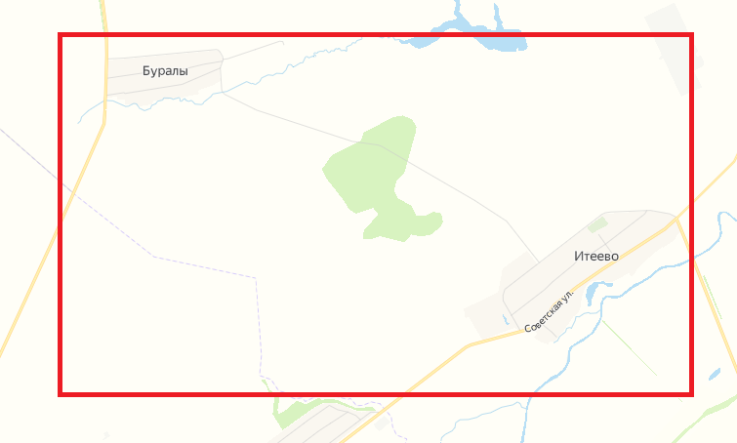

ГРАФИЧЕСКАЯ СХЕМА
многомандатного (четырехмандатного) избирательного округа №2 для проведения выборов депутатов Совета сельского поселения Итеевский сельсовет муниципального района Илишевский район Республики Башкортостан

